Сверхбыстрые процессы в
полупроводниках на основе низкотемпературного LT-GaAs
Хусяинов Динар Ильгамович
Студент
Буряков Арсений Михайлович
Аспирант

Московский технологический университет (МИРЭА), Москва, Россия

E-mail: buriakovam1989@gmail.com

Низкотемпературный Арсенид Галлия (LT-GaAs) является одним из перспективных материалов в сфере сверхскоростных телекоммуникаций. Использование его в сверхбыстрых оптических коммутаторах[1] позволит многократно ускорить передачу данных, поскольку носители заряда в рассматриваемом материале имеют большую подвижность и меньшее время жизни, в отличии от структур GaAs на подложке Si [2]. Также активно ведутся исследования создания терагерцевых антенн на основе LT-GaAs , которые предполагается использовать в системах безопасности для обнаружения взрывчатых веществ[3].

Для исследования динамики носителей заряда была использована методика оптической «накачки-зондирования». Основная идея метода заключается в разделении лазерного импульса на два разной мощности: зондирующий и возбуждающий. В качестве лазерного излучения использовался фемтосекундный Ti:sapphire лазер с длинной волны 800 нм и длительностью импульса 100 фс. Возбуждающий импульс, пройдя через линию задержки фокусировался на поверхности образца. Коэффициент отражения зондирующего импульса измерялся, как функция интервала между возбуждающим импульсом и зондирующим, который после анализа позволял определить времена релаксации носителей заряда в исследуемых образцах.

В качестве исследуемых образцов был использован LT-GaAs до и после ростового отжига (структуры B₁ и B₂). Образцы были выращены методом молекулярно-лучевой эпитаксии при относительно низких температурах (300-400 градусов Цельсия) на подложке GaAs с ориентацией (100). Ширина запрещенной зоны GaAs в объеме составляет Eg≈1.4 эВ [4].

Были получены характерные временные зависимости для структур B₁ и B₂ от интенсивности рис.1. На Рис.1 видно, что после возбуждения полупроводников энергией фотонов 1.5 эВ, резко увеличивает концентрация носителей заряда за счет генерации, а затем происходит их рекомбинация.

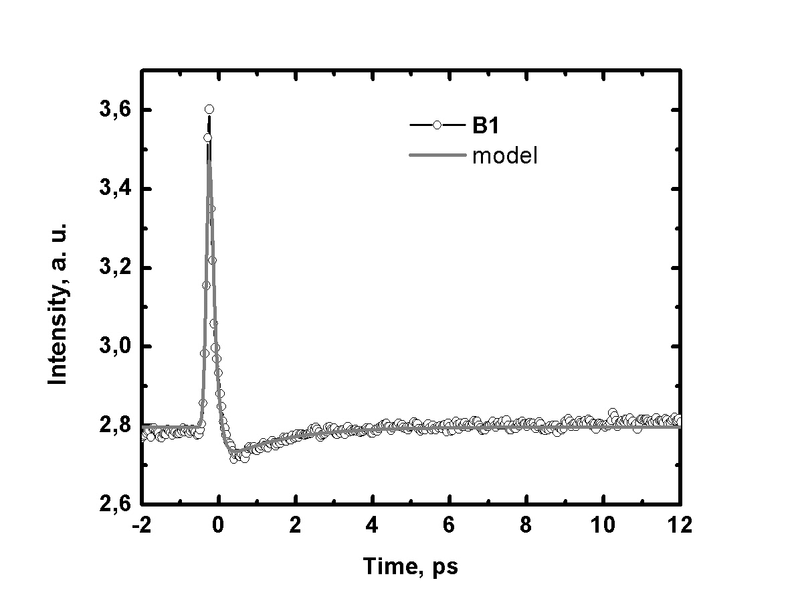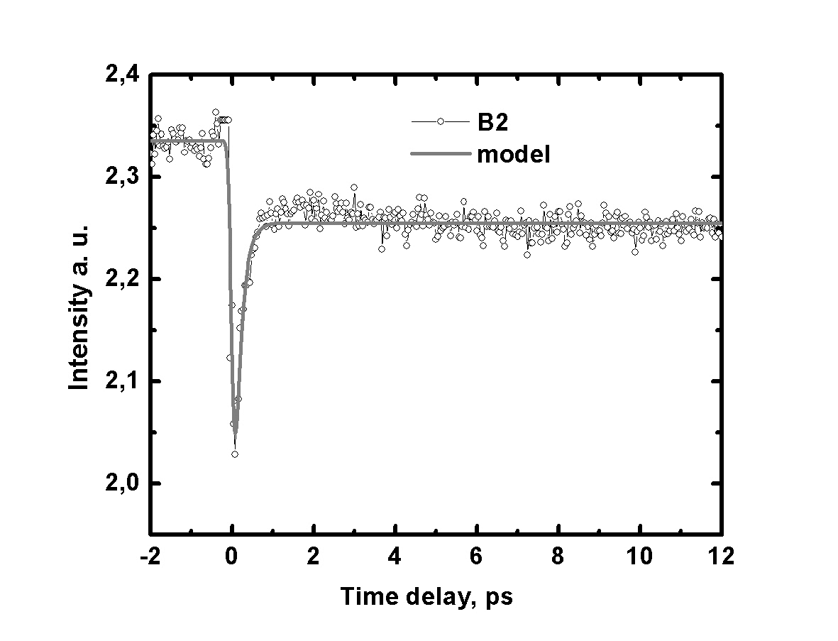
Рис.1. Зависимость интенсивности отраженного луча зондирования от времени задержки между импульсами для образца B₁ и B₂. Сплошная линия – аппроксимация в рамках выбранной модели.

Для получения количественного анализа наблюдаемых процессов была проведена аппроксимация экспериментальных данных на примере, разработанного ранее для описания аналогичных процессов в прямозонных полупроводниках [5–7].
Полученные времена релаксации приведены в таблице. Характерное время релаксации τ₁ для структур B₁ и B₂ одного порядка. Однако время τ₂ для B₂ >> B₁. Такое поведение временной релаксации возможно связано с тем, что концентрация дефектов в LT-GaAs после отжига уменьшается, как было описано в работе [8].
Таблица 2. Времена релаксации
Номер материала | B₁ | B₂
τ₁, пс | 0.16 | 0.16
τ₂, пс | 1.50 | >>100
Таким образом, проведены исследования полупроводников LT-GaAs с использованием методики фемтосекундной лазерной спектроскопии «накачка-зондирование». В ходе эксперимента, при возбуждении поверхности образца фемтосекундными импульсами были получены зависимости сигналов отклика от времени. Проведена аппроксимация и получены характерные времена релаксации. Показано, что отжиг структуры уменьшает время релаксации. Такое поведение вероятнее всего связано с уменьшением концентрации дефектов в структуре [8].
Экспериментальные исследования выполнены с использованием оборудования ЦУП «УНО «Электроника».
СПИСОК ЛИТЕРАТУРЫ
1. Obata T. et al. Photoluminescence of nearly stoichiometric LT-GaAs and LT-GaAs/AlAs MQW // J. Cryst. Growth. 2001. Vol. 228. P. 112–116.
2. McIntosh K. a. et al. Terahertz photomixing with diode lasers in low-temperature-grown GaAs // Appl. Phys. Lett. 1995. Vol. 67, № October. P. 3844.
3. Shao-Heng C., Ming-Long F., Pin S. Investigation and Comparison of Work Function Variation for FinFET and UTB SOI Devices Using a Voronoi Approach // Electron Devices, IEEE Trans. Electron Devices, IEEE Trans. Electron Devices, IEEE Trans. 2013. Vol. 60, № 4. P. 1485–1489.
4. Blakemore J. Semiconducting and other major properties of gallium arsenide // J. Appl. Phys. 1982. Vol. 53, № 10. P. R123–R181.
5. Debuf D., Shrivastava Y., Dunn A. General analytic solution to the Shockley-Read-Hall rate equations with a single-level defect // Phys. Rev. B. 2002. Vol. 65, № 24. P. 245211.
6. Sosnowski T.S. et al. High-carrier-density electron dynamics in low-temperature-grown GaAs // Appl. Phys. Lett. 1997. Vol. 70, № 24. P. 3245.
7. Wells N.P. et al. Transient reflectivity as a probe of ultrafast carrier dynamics in semiconductors: A revised model for low-temperature grown GaAs // J. Appl. Phys. 2014. Vol. 116, № 7. P. 073506.
8. Лаврухин Д.В. et al. Исследование оптических свойств GaAs , выращенного методом молекулярно-лучевой эпитаксии при низких температурах роста , с δ -легированными слоями Si. 2015. P. 932–935.

